***המחלקה להנדסת תוכנה***

***Coat of Arms  
 שלט אצולה***

***חיבור זה מהווה חלק מהדרישות   
לקבלת תואר ראשון בהנדסה***

***מאת***

***עלאא דאוד 302049754    
 מוסטפא אבו דלו 31479498***

*סיוון - תמוז תשע"ח 10 , יוני , 2018*

***המחלקה להנדסת תוכנה***

***Coat of Arms  
 שלט אצולה***

***חיבור זה מהווה חלק מהדרישות   
לקבלת תואר ראשון בהנדסה***

***מאת***

***עלאא דאוד 302049754   
 מוסטפא אבו דלו 31479498***

**מנחה אקדמי: *מר דן ניראל***

***מנחה אקדמי: מר דן ניראל   אישור המנחה: תאריך:***

***רכז פרויקטים: מר אסף שפיינר   אישור הרכז: תאריך:***

***הצהרה:***



***תודות:***



**תקציר** **7**

**מילון מושגים** **7**

**1. מבוא ותיאור הבעיה** **8**

1.1 דרישות ואפיון הבעיה 8

1.2 הבעיה מבחינת הנדסת תוכנה: 8

1.3 שיטות נפוצות למימוש multiplayer 9

**2. תיאור הפתרון** **11**

2.1 מהי המערכת 11

2.2 תיאור הפתרון המוצע 14

2.2.1 מבוא 14

2.2.2 שחקן האסטרטגיה: 14

2.2.3 שחקן RPG 16

2.2.4 מהלך המשחק 17

2.4 מימוש הפתרון 17

2.4.1 מימוש תקשורת בין השרת לקוח 18

דיאגרמה 3 מרכיבי שרת לקוח. 20

Scripts 2.4.2 בשימוש נרחב 20

2.5 תיאור הכלים המשמשים לפתרון 25

2.6 תוכנית בדיקות 26

**3. מסקנות:** **34**

3.1 עבודה עתידית: 34

3.2 מסקנות מן המימוש: 34

**4. סקירת משחקים דומים בשוק:** **35**

[4]Civilization: rise and fall Civilization at war 35

Warcraft 3[2] 35

[3].Spellforce series: 35

[5]Dota 2: 36

**5. נספחים** **37**

5.1 קישור למערכת הניהול ותצורה 37

5.2 רשימת ספרות 38

5.3 טבלת סיכונים 40

5.3 תכנון הפרויקט 41

5.5 נספח דרישות M,O,D 43

Mandatory 5.5.1 43

Desirable 5.5.2 45

optional 5.5.3 46

**Abstract:** **48**

# תקציר

זהו פרויקט יזמות של שני סטודנטים אוהבי משחקי מחשב, כפרויקט גמר בתואר ראשון   
ל "הנדסת תוכנה" והפרויקט הוא משחק מחשב.  
 המשחק משלב שני סגנונות משחקים הקיימים בשוק, למשחק יחיד. החידוש במשחק שהוא מאפשר הפרדה ברורה בין אסטרטגיה (בניית בסיס צבאי), לבין משחק RPG , ושילוב שניהם למשחק חדשני אחד. ההפרדה באה לידי ביטוי בכך ששני שחקנים משחקים בקבוצה אחת, אחד שולט בפן האסטרטגי, והשחקן השני מגלם דמות בצבא.  
 לפי מיטב ידיעתנו לא קיים משחק כנ"ל בשוק (סקירת משחקים דומים בפרק 3).  
זהו משחק פנטזיה  בזמן ימי הביניים, מרובה שחקנים אשר יתרחש ברשת,  
 המשחק משלב בין משחק אסטרטגיה – איסוף משאבים, בניית בסיס צבאי, חיילים ממגוון סוגים, בעלי יכולות שונות, ותפקידים שונים. אשר נותן לשחקן אופציה להתפתח למספר כיוונים שונים, לבין סגנון משחק RPG בו השחקן שולט על דמות בודדת בזווית ראיה של שחקן שלישי ומפתח עם התקדמות המשחק אותה.

***במשחק יוכלו לשחק מספר קבוצות בו זמנית, כאשר בכל קבוצה יש שני שחקנים אחד יהיה אחראי על הפן האסטרטגי והשני ישלוט בחייל בודד.***

# מילון מושגים

***"עובדים"*** – רק הם יוכלו לבנות בניינים, ולעבוד ולהביא משאבים נחוצים, ואותם מאמנים כדי לקבל "חיילים" חדשים - נשלטים ע"י שחקן ***האסטרטגיה .***

***"חיילים***" -  משמשים להתקפת חיילי קבוצת הצד השני או הריסת בניינים. ***אסטרטגיה / RPG***

***"לאמן"*** -  שולחים עובד ל"בניין" המיועד לאימון, ומאמנים אותו להפוך לחייל לפי סוג בניין ע"י שחקן ***האסטרטגיה .***

***"בניינים" –*** *מביאים אופציות חדשות של התקדמות לכיוונים חדשים ושונים כמו – חיילים חדשים* *(בניין חייל קל / בניין חיילים כבדים) או שיפורים ע"י* ***שחקן האסטרטגיה .***

***“Hero/גיבור***” – חייל מיוחד אשר עם התקדמות המשחק יצבור ניסיון וכוח, ויהיה בעל כוחות מיוחדים כמו לבישת מדי היריב, קסמים וכו', אשר יצבור אותם במהלך המשחק. נשלט ע"י שחקן ***ה-RPG***

# 

# 1. מבוא ותיאור הבעיה

## 1.1 דרישות ואפיון הבעיה

יש הרבה משחקי עלילה "RPG" אשר חברות המשחקים מייצרות את עלילת המשחק, והשחקן משחק לפי העלילה הנתונה.  
וישנם הרבה משחקי אסטרטגיה הכוללים בניית בסיס צבאי, חיילים והתקפת היריב.   
כמוכן יש גם משחקים משולבים, המשלבים בין שני סגנונות המשחק הנ"ל, אך אין הפרדה ברורה בין הסגנונות לדוגמה השליטה בחיילים וב"Hero" היא מאותה זווית ראיה מלמעלה והשליטה בו היא כיתר החיילים.   
כשחקני משחקי אסטרטגיה של בניית צבאות, תמיד נוצר חשק גם לשחק את אותו המשחק מזווית ראייה של חייל בודד ולחוות את המשחק בצורה שונה או כאשר במשחקי "RPG" נוצר רצון לגוון בעלילה המתרחשת סביב השחקנים,ולהשפיע על המתרחש סביב.   
אז למה לא לשחק משחק RPG  אשר השחקן הוא חייל בודד: במשחק זה השחקנים בעצמם ייצרו את העלילה (שחקני האסטרטגיה  מייצרים את העלילה) סביב שחקן ה   
"RPG", מכאן ויוצר במשחק דינמית ולא קבועה מראש, כתלות בשחקנים ותיצור עניין גדול יותר.

*נספח דרישות מלא יצורף בהמשך.

## 1.2 הבעיה מבחינת הנדסת תוכנה:

פרויקט זה יהיה פרויקט מאתגר, כמה בעיות הן

* הוויזואליות השליטה והגרפיקה אשר תמומש ותיושם בפרויקט, הסנכרון בין התנועות, התגובות, ונוחות השימוש (ממסך הכניסה ועד לשליטת המשחק).
* מהירות המשחק: מבחינת רינדור (rendering) האובייקטים למסך, כי הרי במשחק יהיו הרבה אובייקטים על המסך, הדורשים כוח רינדור גדול, כל שחקן יהיה בעל צבא של עד 200 חיילים, בניינים, סביבה ועוד אובייקטים אחרים, כמו כן יהיו אפקטים מיוחדים כמו לחימה, נשקים נזרקים, קסמים ועוד, בנוסף יהיה זיהוי התנגשויות "collisions detection".  
  המטרה העיקרית היא להגיע ל-framerate של מעל מ-fps 30.
* משחק רשת: המשחק מתרחש בזמן אמת וזוהי אחת הנקודות הקריטיות, כי כל המשחק ירוץ ברשת ותהיה שליחת/קבלת נתונים גדולה (כמספר תנועת החיילים,אפקטי לחימה (נשקים), מיקומים סטטיים, במספרים גדולים, ונרצה למנוע lag.

## *שרתים ושירותים נלווים:*

השרתים והשירותים***[6]***  הנלווים הבאים הם השירותים הנפוצים ביותר למימוש משחק רשת בעזרת יונטי.  
 [***https://unity3d.com/services/multiplayer***](https://unity3d.com/services/multiplayer)***network engine - [7]Unet***

זהו השירות החינמי של unity, המשתמש בשיטת client-server, השירות הניתן מכיל הרבה תיעוד אודות השירות ואופן השימוש בו, כמו כן יש וקורסים ברשת והרבה פרויקטים ממומשים, ובשלב מאוחר יותר, המעבר לשרת מרכזי קלה יותר משירותים דומים. השירות החינימי הוא עבור 100 CCU**.**

[***http://u3d.as/2ey***](http://u3d.as/2ey) ***engine  PUN - photon unity network[6]  
  add-on from unity store***

מאוד דומה לשרתים של unity, אך להכין את השרת עצמו יותר קל כמו כן נמצא תיעוד רב באתר בנוגע לשימוש הרצה ותחזוקה נותן עד ל 20 CCU. בגלל שזאת ספרייה תוספת היא פחות גמישה לשינויים***.***

***Amazon- Dedicated server***

ניתן גם לרכוש את שירותי amazon לשימוש בdedicated sever אמאזון היא ספקית ידועה ונותנת שירות נרחב בנושא שרתים ומספר גדול של משחקים משתמשים בשירות זה.

***נשתמש ב***UNET שני אופציות השרתים הנ"ל (PUN\UNET) דומות (לא כולל אמאזון כי אינו בחינם) , אך ישנו שוני בשירותים המסופקים ודרך הרצתם, נצטרך לעשות בדיקת התאמה במיוחד למשחק שלנו, ולבדוק בבירור איזה שירות מתאים ליעדים לנו (במספר גדול של חיילים, יש נטייה ל UNET) כי הוא מובנה ב-unity, גמיש יותר לשינויים, ובעל התאמה קלה יחסית לכמות וסוג הנתונים.

# 2. תיאור הפתרון

## 2.1 מהי המערכת

המערכת היא משחק רשת הרצה בזמן אמת ובנויה בעזרת מנוע יוניטי וכתובה בסביבת Microsoft visual studio בשפת #C, בצורת סקריפטים ליוניטי.  
בנויה על מודל שרת-לקוח, התקשורת מתבצעת בעזרת Unity Network API .  
אחד הלקוחות בנוסף למופע המשחק מריץ את שרת המשחק ושאר הלקוחות מתחברים לשרת זה.

* המערכת בנויה מצד לקוח (המשחק בפועל), ושרת שתפקידו יהיה לסנכרון ולאמת את חוקיות התנועה והפקודות בזמן אמת הניתנות ע"י השחקנים ויהיה גם אחראי על מניעת רמאות.
* בתחילת המשחק מזינים שם שחקן, סוג השחקן (RPG או אסטרטגיה), כתובת IP של השרת, ולאיזה קבוצה משויך, ואז נשלחת בקשה התחברות.
* כל שחקן יריץ מופע של המשחק על המחשב, בכל קבוצה יהיו שני שחקנים, לכל שחקן תהיה זווית ראיה שונה וזה ימומש ע"י יצירת מופע של מצלמה נוספת שתוצמד לשחקן לפי סוג השחקן RPG או אסטרטגיה.
* כמו כן אחד המשתמשים יצטרך להריץ בנוסף לצד לקוח את השרת במקביל.
* שחקן האסטרטגיה: יאסוף משאבים בעזרת "העובדים" ובעזרת המשאבים יוכל לבנות ופתח בסיס צבאי, חיילים. וכמו כן ישלוט על החיילים ובתנועתם.
* שחקן RPG: ישלוט על דמות מיוחדת בודדת ותהיה לו שליטה רחבה יותר ומדויקת באופן תזוזת הדמות והתקיפה מאשר שחקני האסטרטגיה על חייליהם.  
  כמו כן כמו שנזכר ויפורט בהמשך יהיה בעל יכולות מיוחדות והתקפות מיוחדות.
* כל קבוצה תהיה מורכבת משחקן אסטרטגיה ושחקן RPG, ישנה הגבלה של עד ארבע קבוצות בכל מופע של משחק.

מהלך המשחק: כל קבוצה מתכננת את תהליך התפתחות הצבא איזה סוג בניינים וחיילים ירצו לבנות, לשפר, ולאמן כפי רצונה. איך ואיפה ירצו להילחם זאת אומרת האם ישחקו במשחק הגנתי יותר התקפתי התפחות לכיוון איסוף יותר משאבים יותר חיילים ומהר יותר כל הגורמים הנ"ל משפיעים על אופי התפתחות המשחק.  
כמו כן שיתוף הפעולה בין שני השחקנים בקבוצה הוא גורם חשוב ביותר לניצחון במשחק כי הרי חייל הוא החייל החזק במשחק RPG ומחייב שיתוף פעולה לקבלת תוצאות מיטביות לדוגמה להתקיף ביחד ולא לחוד.

* כל שחקן מתחיל עם town Hall שממנו יכול להפיק עובדים וכך להתחיל לפתח את המחנה.  
   הדיאגרמה הבאה ממחישה את אופן התפתחות הבסיס והצבאי מה ניתן לקבל מכל להפיק מכל בניין.

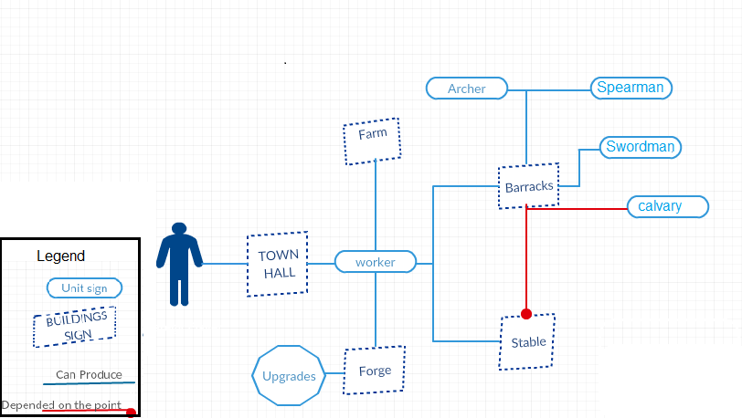

דיאגרמה 1

* *מטרה(ניצחון במשחק): הניצחון היא הריסת כל המבנים של השחקן היריב. המטרה שהשחקנים תמיד יצטרכו בנוסף להתגונן ולא רק להסתובב עם החיילים בכל המפה.  
  *במשחק המונה יותר מקבוצת אסטרטגיה אחת שחקן שאין בבעלותו בניינים מפסיד ויצא מן המשחק.*  
  \*\**לקבוצה שאין town hall שאר הקבוצות יוכלו לראות את מיקום הבניינים על המפה.*

## 2.2 הפתרון המוצע

### 2.2.1 מבוא

*המשחק מתרחש בזמן ימיי הביניים, כאשר שחקן האסטרטגיה בונה את הצבא ושולט בו, לעומת שחקן ה "RPG" אשר שולט בדמות ה"Hero" ומפתח דמות זו שחקן האסטרטגיה יהיה המפקד העליון של הצבא, לעומת שחקן ה"RPG" אשר יגלם דמות "חייל" בצבא.*

### 2.2.2 שחקן האסטרטגיה:

* **חיילי האסטרטגיה:**

*חייל חזק/בינוני/חלש זהו בעצם שיכלול של כלל היכלות הנזכרות מטה:  
  
1. בעל נקודות חיים גדול יותר זאת אומרת יותר זמן להריגתו.  
2. מוריד יותר נקודות חיים זאת אומרת הוא הורג חיילים במהירות גדולה יותר.  
3. מהירות תנועה זאת אומרת מהירות התנועה הכוללת של החייל התקפה והליכה זאת אומרת החייל נייד יותר ומגיע למקום הדרוש מהר יותר ותוקף יותר פעמים בפרק זמן מסוים.  
4. שריון ככל שהשריון חזק יותר ככה בכל פגיעה בחייל נקודות החיים המורדות פוחתות באחוזים וכאשר לדוגמה משפרים את השריון אחוז הנקודות היורדות פחת  
5. מרחק תקיפה מאיזה מרחק החייל יכול לפגוע בחיילי האויב.*

* *חישוב עליות וזמן אימון החיילים ככל שחייל הוא חזק יותר ככה המשאבים הנדרשים גדלה וזמן אימנו נארך יותר.*
* ***חייל חרב:*** *זהו חייל חזק מבחינת תקיפה והורדת נקודות חיים, בעל נקודות חיים גדולות 100 נקודות חיים. יהיה בעל שריון חזק, מהירות בינונית, יתקוף מקרוב. עלותו תהיה 100 זהב וידרוש 3 יחידות מזון זמן אימונו יארך 20 שניות***קשת:** *זהו חייל חלש מבחינת תקיפה והורדת נקודות חיים, בעל נקודות חיים קטנות 60 נקודות חיים. יהיה בעל שריון חלש, אך מהירותו מהירה מאוד, ויכולת תקיפה מרחוק. ולכן עלותו תהיה 80 זהב וידרוש 2 יחידות מזון, זמן אימונו יארך 15 שניות.*
* **חייל חנית:** *זהו חייל בינוני מבחינת תקיפה והורדת נקודות חיים, בעל נקודות חיים בינוניות 80 נקודות חיים. יהיה בעל שריון בינוני, מהירות בינונית, יתקוף מקרוב.ולכן עלותו תהיה 80 זהב וידרוש 2 יחידות מזון, וזמן אימונו יארך 15 שניות***פרש:** *זהו חייל הדרוש שהשחקן יבנה אורווה לפני שיוכל לאמן אותו, זהו חייל חזק מבחינת תקיפה והורדת נקודות חיים, בעל נקודות חיים גדולות 120 נקודות חיים. יהיה בעל שריון חזק, מהירות מהירה, יתקוף מקרוב. עלותו תהיה 150 זהב וידרוש 4 יחידות מזון זמן אימונו יארך 25 שניות.*
* **עובדים:** חיילים המשמשים לבניית בניינם לא תהיה להם יכולת התקפית עלות עובד תהיה 50 זהב וידרשו 1 יחידת מזון זמן אימונם יארך 15 שניות.

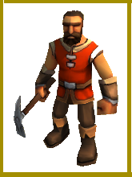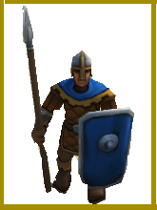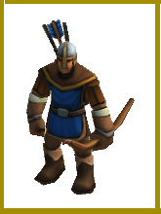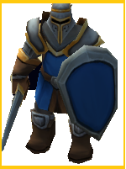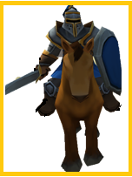

עובד חייל חנית קשת חייל חרב פרש

* **בנייני אסטרטגיה:  
  בניית בניין:** בלחיצה על עובד תופיע רשימה מצד ימין עם רשימת כל הבניינים הניתנים לבנייה.לאחר לחיצה על הבניין הרצוי הבניין יופיע על המסך בצבע ירוק ומיקומו יהיה כמיקום העכבר בלחיצה שמאלית על העכבר הבניין ייבנה במיקום העכבר בלחיצה שמאלית תבוטל בניית הבניין.
* **town hall:** זהו הבניין התחלתי אתו השחקן מתחיל, זהו הבניין החשוב ביותר במשחק, העובדים אוספים ומביאים משאבים לבניין זה זאת אומרת ללא בניין זה לא ניתן לאסוף משאבים, ומבניין זה מאמנים עובדים אשר הם הבסיס לאיסוף משאבים ובניית בניינים בכדי לפתח את הבסיס כמו כן ללא בניין זה שאר השחקנים יוכלו לדעת את המיקום של השחקן על ה minimap.
* **מחנה אימון חיילים**: מבניין זה מאמנים את החיילים, ניתן לבנות מספר מחנות אימון, ולאמן מספר חיילים בו זמנית.  
   לאחר לחיצה על הבניין, יופיע מצד ימין רשימה של כל החיילים שניתן לאמן לחיצה על תמונת החייל באם יש משאבים מספיקים תתחיל את אימון החייל.
* **חווה:** החווה מספקת משאב אוכל זאת אומרת ככל שהצבא יותר גדול ככה יידרש יותר מזון לתחזוק בכל יחידת זמן החווה תייצר מזון ובכל יחידת זמן כל חייל ידרוש כמות מסוימת של מזון אם מספר כמות המזון הדרושה על ידי השחקנים גדולה מכמות יצור המזון בכל תקופה זמנית ימות חייל עד לשוויון בין יצור חיילים למזון, כמו כן ניתן לאגור מזון זאת אומרת אם כמות ייצור המזון גדולה מדרישת המזון על ידי הצבא מזון זה ייאגר בצד לעת הצורך, קיבולת הצבא היא בעצם כמות יצרת מזון בכל זמן נתון ולכן כמות חוות גדולה יותר מגדילה את קיבולת החיילים של הצבא עד לקיבולת של 200 יחידות מזון.
* **אורווה:** האורווה היא הבניין המקנה לשחקן לייצר פרש ללא בניין זה לא ניתן יהיה לאמן פרשים, לאחר בניית בניין זה השחקן יוכל לאמן פרשים דרך מחנה האימונים .

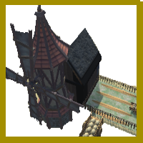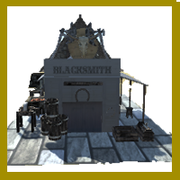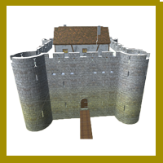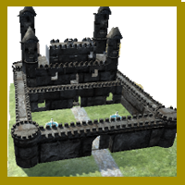

**שליטה:**

* *המצלמה תהיה ממוקמת מלמעלה וזווית הראיה תהיה כלפי מטה לכיוון הרצפה. ברגע של תזוזת העכבר לקצוות המסך המצלמה תנוע על המפה בכיוון העכבר אם אנחנו בקצה המסך אז לא תהיה תנועה למצלמה, בשימוש בגלגלת העכבר המצלמה תתקרב (Zoom in ) למקום העכבר על המסך.*
* *לאחר בניית בסיס וצבא שחקן האסטרטגיה ישלוט על חיילו דרך העכבר לחיצה שמאלית תבחר חייל/בניין הנלחץ עליו, לחיצה ממושכת וגרירה תגרום לבחירה מרובה של חיילים אשר נמצאים בריבוע הבחירה.  
  כאשר ישנם חיילים אשר כבר נבחרו בלחיצה שמאלית על רצפת המפה תגרום לביטול בחירת החיילים (אם ישנם חיילים שנבחרו כבר).  
  לחיצה ימנית על המפה תגרום לחיילים אשר נבחרו ללכת לנקודה הרצויה.  
  אם ישנם חיילים שנבחרו והעכבר נמצא מעל חיילי/בנייני האויב העכבר ישנה את צורתו לחרב ובלחיצה ימנית החיילים ישנעו לעבר האויב הרצוי וייתקפו אותו.*

### 2.2.3 שחקן RPG

* *שחקן הRPG: ישלוט על “Hero” ,ועל פיתוחו זאת אומרת יהיה ל "level "Hero ועם התקדמות המשחק הlevel יעלה וייתן אפשרות לשחקן להוסיף skill (כמו כוח, מהירות, מרחק פגיעה) כמו כן ייתן אפשרות לחזק את היכולות המיוחדות "abilities" כמו חץ אש, ללבוש מדי אויב, גנבה, כמו כן יוכל השחקן לשאת עליו מספר מוגבל של פריטים כמו נשקים שונים, שיקוי נקודות חיים שיקוי נקודות קסם (הנותן יכולת להשתמש ביכולות המיוחדות).*
* *לשחקן האר-פי-גי יהיה שלושה יכולות:*

**SPY:** אחרי שהHERO יהרוג חייל יש לו האפשרות לגנוב את הבגדים של החייל הזה ותהיה לו האפשרות לכנס לבסיס של האויב בלי לגלות אותו אבל הוא צריך להיזהר מ ARCHERS בגלל שאם הHERO עומד ליד ARCHER ליותר מ 5 שניות אז יגלו אותו

**THIEVING :** לגנוב מה משאבים שה אויב על ידי הגעה לTOWNHALL של ה אוֹיֵב זאת תאפשר לשאת את המשאבים אבל הוא צריך לחזור לבסיס שלו כדי לקבל את המשאבים, ואם משהוא הרג את הHERO באמצע הדרך אז המשאבים יחזרו לצוות האחר ,בכל הזמן יהיה ה HERO גלוי לאוֹיֵב.

**FIRE ARROW:** תאפשר הHERO לירות חץ של אש שמחסיר את ה דם של ה ENEMY באחוז של 200%

### 2.2.4 מהלך המשחק

* *בתחילת המשחק כל קבוצה שני השחקנים ( אסטרטגיה והRPG) יתחיל את המשחק באחד מקצוות המפה כך שייקח זמן עד למציאת קבוצת היריב ולא יהיה ניתן לתקוף את היריב בשניות הראשונות של המשחק, אם כן יותקף יהיה לו יתרון כי לוקח זמן לחיילים עד הגיעם לקצה המפה.*
* *המשאבים במשחק יהיו זהב, וחוות ליצור מזון, יהיה ניתן לאגור מזון לשעת הצורך, אם צריכת המזון תהיה גדולה יותר מהייצור אז לאט לאט חיילים ימותו.*
* *שחקן האסטרטגיה: מתחיל עםtown hall וחמישה “עובדים", כאשר דרך הtown hall  ניתן להפיק "עובדים" חדשים, ודרך "העובדים" אוספים משאבים – כדי לבנות "בניינים" חדשים ו/או "לאמן" חיילים חדשים. לשחקן יש שליטה מלאה בכל החיילים הנוצרים וקביעת האסטרטגיה שהקבוצה תנקוט בה. כל בניין חדש יפתח אופציה "לאמן" חיילים חדשים או לשפר אותם.לכל סוג של חייל יהיו יתרונות / חסרונות לעומת חיילים אחרים, וכך יהיה קריטי איזה סוג חיילים יש לכל צד (ולא רק כמות).*
* *כדי לקבל את התוצאה הטובה ביותר במשחק יש לשחק בתיאום בין שני השחקנים זאת אומרת בעת תקיפה לתקוף יחד או תכנון משחק אסטרטגי מראש הרי אם בתחילת המשחק שחקן ה RPG יתקוף את בסיס היריב שחקן ה RPG של היריב יהיה חייב להיות נוכח בסיס ולא לטייל במפה(יגרור הפסד מהיר) אם בזמן לחימה שני שחקני הקבוצה יילחמו יחד יהיה להם יתרון משמעותי.*
* *ישנן מספר דרכים לשחק את המשחק לדוגמה דגש על משאבים זאת אומרת השחקן בוחר לשחק משחק הגנתי בהתחלה תוך דגש על איסוף משאבים שזאת אומרת השתלטות על מכרה זהב ריק בקרבת מקום המקנה לשחקן כמות משאבים גדולה יותר בכל יחידת זמן, המאפשרת ייצור כמות גדולה יותר של חיילים בפחות זמן ללא המתנה לאגירת משאבים כי הרי ניתן לבנות מספר גדול של חיילים בו זמנית (ככמות מחנות האימון).  
  היריב יצטרך לזהות את אסטרטגית המשחק הזו כי אם לא יעלה עליה בזמן יהיה לו קשה וכמעת בלתי אפשרי להתמודד עם אסטרטגיה זו ללא נקיטת צעדים נגדים נכונים.  
  או משחק התקפי אגרסיבי התקפי וכך השחקן בעצם קובע את קצב המשחק וגורם לשחק הנגדי לבצע טעויות ולנצח.*
* *מטרה(ניצחון במשחק): הניצחון היא הריסת כל המבנים של השחקן היריב. המטרה שהשחקנים תמיד יצטרכו בנוסף להתגונן ולא רק להסתובב עם החיילים בכל המפה.  
  *במשחק המונה יותר מקבוצת אסטרטגיה אחת שחקן שאין בבעלותו בניינים מפסיד ויצא מן המשחק.*  
  \*\**לקבוצה שאין town hall שאר הקבוצות יוכלו לראות את מיקום הבניינים על המפה.*

## 2.4 מימוש הפתרון

### 2.4.1 שיטות נפוצות למימוש תקשורת זמן אמת

*שלושת השיטות הנפוצות ביותר ליישם מולטיפלייר*

* ***Client-Server with Client as Host:***

הדרך הכי נפוצה למפתחי משחקי רשת ביוניטי זאת השיטה הנ"ל אשר היא נותנת לאחד השחקנים להיות ה server במשחק ושאר השחקנים מקבלים את העדכונים דרכו , וכך חוסכת עלות תשלום עבור dedicated server בשיטה זו ל client יהיה יתרון מובהק כי השרת רץ על המחשב שלו ולא תהיה המתנה לשליחה וקבלת נתונים, כמו כן נותנים שירותים מגוונים ב unity כמו מציאת משחק, התחלת משחק...

* אין צורך לשרת מרכזי, לכן עלות התפעול נמוכה יותר.
* ניתן לשחק ברשת מקומית ללא חיבור ישיר לאינטרנט
* יותר קשה למנוע רמאות (hacks and cheats) מכיוון שאין שרת מרכזי אלה השרת נמצא אצל אחד השחקנים.
* לא תומך בWebGL
* הבדיקות צריכות להיות יותר קפדניות מאשר עם שרת מרכזי (כי ישנו משתנה נוסף שהוא איפה יהיה השרת אצל איזה שחקן ואיך זה ישפיע)
* ***Client-Server with Dedicated Server***

בדרך זו יש שרת מרכזי אשר כל הנתונים עוברים דרכו שרת זה יהיה יעודי למטרה זו, ולאף שחקן לא יהיה יתרון על היותו השרת, אך עלות תפעול השרת יכולה להגיע לסכומים גדולים תלוי בכמות (ההודעות העוברות)

* עלות התפעול יקרה בהרבה יותר תשלום עבור שרת מרכזי לדוגמה שירות של  unity תלוי במספר משתמשים , גודל ההודעות הנשלחות מ- ואל- השרת , מספר הודעות השנייה בין 50-500 $ בחודש.
* כדי לשחק חייב להיות חיבור לאינטרנט
* בגלל שיש שרת מרכזי ולא דרך אחד השחקנים יותר קל למנוע רמאות.
* תומך ב WebGL
* תהליך הבדיקה יותר קל כי השרת קבוע ואינו משתנה.
* ***Peer to peer p2p***

כל שחקן מריץ סימולציה של המשחק אצלו ושניהם מתפקדים כשרת ולקוח בו זמנית.

שיטה זאת לא מתאימה לסוג המשחק שאנו מפתחים מתגלות בעיות בסנכרון בין השחקים.

* ***Lockstep networking - p2p***

בשיטה זו כל משתמש מריץ סימולציה של המשחק על המחשב שלו ולדוגמה וכאשר השחקן נותן פקודה לחייל לזוז למקום כלשהו,המידע הנשלח הוא **לאן** החייל צריך להגיע, ולא מיקומו בכל מספר frames. המחשב מריץ את הסימולציה על כל מחשב בנפרד ומבצע את הזזת החייל בו זמנית ללא שליחת נתונים מיותרת. יישום שיטה זו מסובך ביותר הרי כל הסימולציות צריכות להיות מסונכרנות ביניהם, אם יהיו סימולציות מהירות/אטיות מדי דבר זה ישפעו באופן דרמטי על המשחק.

* בזמן הפיתוח אנחנו נשתמש בשיטת server-client בשל העלויות הנמוכות (ניתן גם בחינם), כלומר אחד השחקנים יריץ במקביל למשחק את השרת אשר יהיה אחראי על מעבר הנתונים בין כל המשתמשים.  
  בשיטה זו אנו מוגבלים למספר ה"ccu - "concurrent user. אך קל לעבור משיטה זו לשרת מרכזי. בשיטה זו נצטרך לחסוך בשליחת הנתונים ברשת. נוכל ליישם זאת על ידי שליחת עדכוני הנתונים הרלוונטיים בלבד לדוגמה רק על פי שדה הראיה, בכך לצמצם את שליחת הנתונים.  
  (במקום לתת לאחד השחקנים להיות השרת, הוא יישאר קבוע)

### 2.4.2 מימוש תקשורת בין השרת לקוח

החיבור מבוצע בעזרת SOCKET דרך Port ידוע מראש.

* **יצירת החיבור**החיבור מתבצע בצורה דו שלבית שלב ראשון הלקוח שולח בקשת התחברות לשרת לבקשה זו לא ניתן לצרף נתונים נלווים, לאחר קבלת הבקשה בשרת, השרת מעניק ללקוח מספר התחברות connection ID אשר בעזרתו התקשורת מתבצעת בין השרת ללקוח, אחרי קבלת ה connection Id, השרת עונה עם בקשה לקבלת נתוני השחקן כמו שם סוג,
* **עדכון נתונים**בכל זמן נתון השרת מחזיק ומעדכן את רשימת השחקנים, סוג השחקנים (RPG או אסטרטגיה), ואת כל החיילים כולל מיקום וסוג, נקודות חיים, והבניינים של כל השחקנים.   
  כל זמן קבוע השרת עושה בדיקת סנכרון נתונים בין הלקוחות, מטרתה לבדוק איי רמאות של שחקנים או טעות שנוצרה עקב מידע שלא התקבל.  
  בסיום ריצת מופע המשחק כל הנתונים בנוגע למשחק זה נמחקים.
* **זרימת נתונים ואופי החיבור**  
  הקו האפור המקווקו בדיאגרמה הבאה הוא החיבור בין הלקוחות לשרתים, הקו האדום מייצג עדכון שותף לחיילים ומיקומם העדכני, והקו הכחול מתאר יצירת אובייקט חדש לדוגמה יצירת חייל חדש ועדכונו בשרת ושאר הלקוחות.  
  הנתונים המועברים לעדכון בין השרת ללקוח מתוארים בדיאגרמה הבאה.

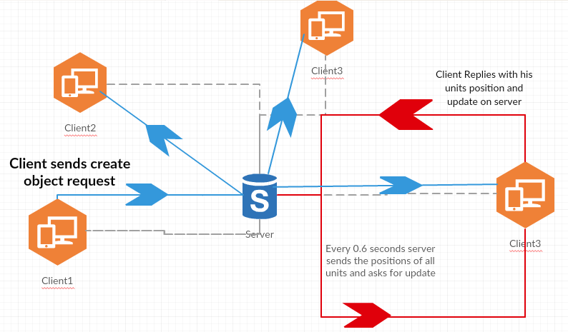

בהמשך במידה ונעבור לשרת מרכזי אז השרת ירוץ בצורת rooms(שירות הניתן ע"י Unity) כך שבשרת יהיה מספר חדרים וכל חדר ירוץ משחק אחד.

* **הנתונים הנשלחים בין שרת ללקוח**

הדיאגרמה הבאה ממחישה את הנתונים העוברים ברשת בתקשורת בין הלקוח לשרת.  
וכמו כן את התנאים הכרחיים לקיום המשחק זאת שהשרת והלקוח מורכבים ממספר לקוחות זאת אומרת ללא שחקן (player) לא יכול להתקיים משחק,והPlayer מורכב מ Units ואינו יכול להתקיים ללא בניין (תנאי הפסד).

*השרת מזהה את השחקנים השונים לפי ה connection Id המתוארת לכל player יש connection Id ייחודי. הנתונים הנשלחים לגבי יצירת אובייקט או/ו עדכון מיקום שותף הם הנתונים הנמצאים ב class Unit.*

* **מבנה השרת והלקוח**

*השחקן Player מחזיק ברשימת כל השחקנים וחייליהם, לכל חייל יש את המשתנים שלו אשר הם המיקום, דרגת הסיבוב, באיזה מצב אנימציית החייל נמצאת, ומספר סידורי. אלה הם הנתונים הנשלחים בעדכון המיקום השותף כנ"ל.*

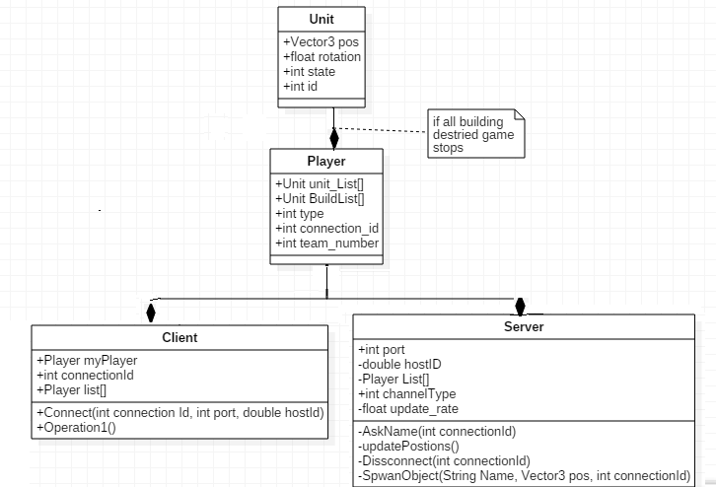

## דיאגרמה 3 מרכיבי שרת לקוח.

### 2.4.3 סקריפטים מרכזיים

המימוש מיושם ביוניטי בעזרת scripts.

לאחר החיבור לפי סוג השחקן הנבחר נוצרת מצלמה המתאימה לסוג השחקן וה scripts של השחקן הנבחר מופעלים.

מודל הscripts עובד בשיטה אשר אנו מצמדים script לאובייקט במשחק וכך קובעים את התנהגותו, והמנוע של unity בכל frame קורא לשיטת update הנמצאת ב script כך שבל frame הscripts האלו מופעלים וחלים על האובייקט אליו נצמדים.

* **pointer script** לשחקן האסטרטגיה - מוצמד למפה

אחראי על התנהגות ושליטת העכבר על חייליו אנחנו משתמשים ב script זה כדי לבחור חיילים drag function אשר אם העכבר לחוץ וזמן לחיצה נע אז נוצר ריבוע עם תנועת העכבר וכל החיילים במרובע זה נבחרים, כמו כן מיקום העכבר בכל זמן נתון ועל איזה אובייקט מצביעים לדוגמה אם מצביעים על חייל אויב אז צורת העכבר משתנה לחרב והלחיצה משנה את יעודה להתקפה.

* **ClickToMove** לשחקן האסטרטגיה

מוצמד לכל חייל אשר בשליטת שחקן מסוים ובעצם ממתין ללחיצת עכבר שמאלית כדי לתת לחיילים הנבחרים נקודת יעד אליה צריכים להגיע. וקורא ל Nav mesh Agent שהוא script מובנה מראש ביוניטי אשר על ידיו החיילים בעצם נעים עם חוקיות מוגדרת מראש לכיוון היעד

* **Soldier Script** לשחקן האסטרטגיה

script זה מיועד להגדרת אובייקט כחייל, ומוצמד לחיילים התוקפים.  
 ב script אנחנו מחפשים חיילים בעלי המרחק הקטן ביותר כדי לתקוף או בניינים. יש מצב של כוננות להתקפה אוטומטית כאשר חיילים הם בעלי עדיפות גבוה יותר מבניינים. ויש את האפשרות לבחור לתקוף חייל ספציפי, script זה כמו כן אחראי על הורדת נקודות חיים והריגת חיילים.

* **Unit Script**  לשחקן האסטרטגיה

זה מוצמד לכל האובייקטים במשחק ובעצם אומר למי שייך אובייקט זה, ולאיזה שחקן משויך וכמה נקודות חיים יש לחייל זה.

לדוגמה לפי התרשים הבא אנו רואים את ה scripts המוצמדים לחייל בודד.

כאשר צבע כחול זה ה script לחיילים של השחקן.   
אדום ל script של האויב.

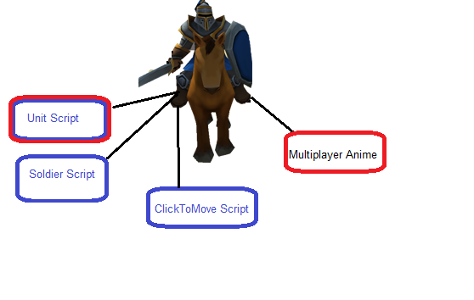

דיאגרמה 4 תרשים script של חיילים

* **Player Controller** לשחקן הRPG

SCRIPT זה הוא אחראי על הזזת שחקן הRPG בשימוש במקלדת הSCRIPT משתמש ב CHARACTER CONTROLLER COMPONENT כדי להזיז את הגיבור ,הSCRIPT גם תומך על האנימציות של הגיבור למשל כמו שרואים למטה זאת המצבים של האנימציות שהגיבור יכול לעשות אם הוא ב NOT AIMING STATE אז יש לו 3 אפשריות

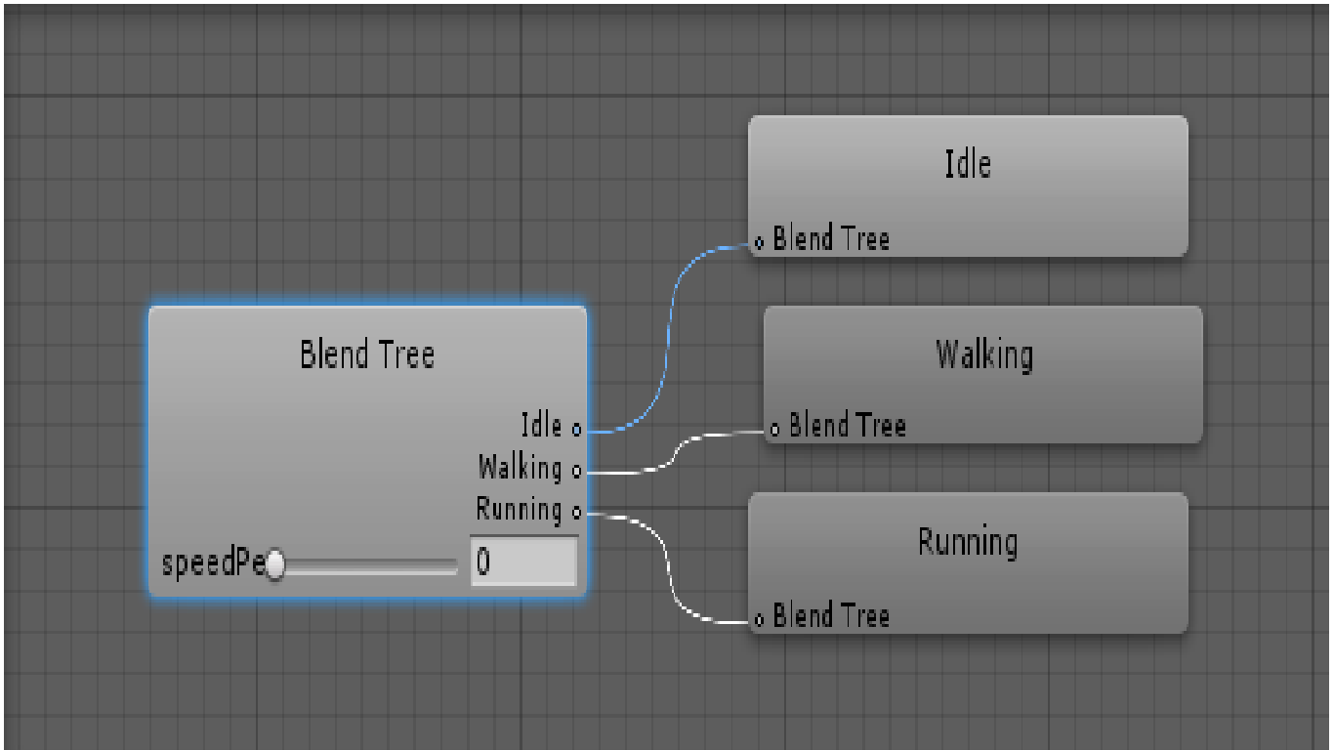

בתמונה למעלה יש לנו 3 מצבי אנימציה שכולם תלויים במשתנה אחד שקוראים לו SPEEDPERCENT כל עוד הוא עולה ויגיע ל0.5 אז האנימציה תחליף ממצב הראשון(IDLE) למצב השני(WALKING) ואם יגיע ל1 אז האנימציה תחליף למצב (RUNNING)

**ו אם הוא בAIMING STATE אז יש לו 5 אפשריות**

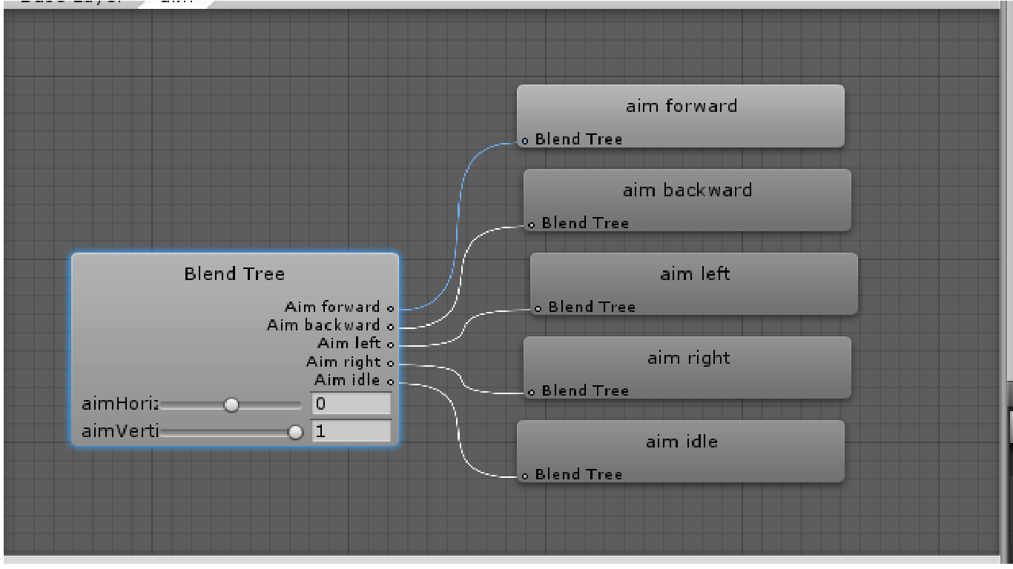

בתמונה למעלה זאת מצב אנימציות שהגיבור יכול לעשות אם הוא במצב AIM. הגיבור יכול לעשות blending בין אנימציות של קדימה ,אחורה ,ימינה,שמאלה כך שגם יתמוך בזווית שהגיבור עושה בה AIM.

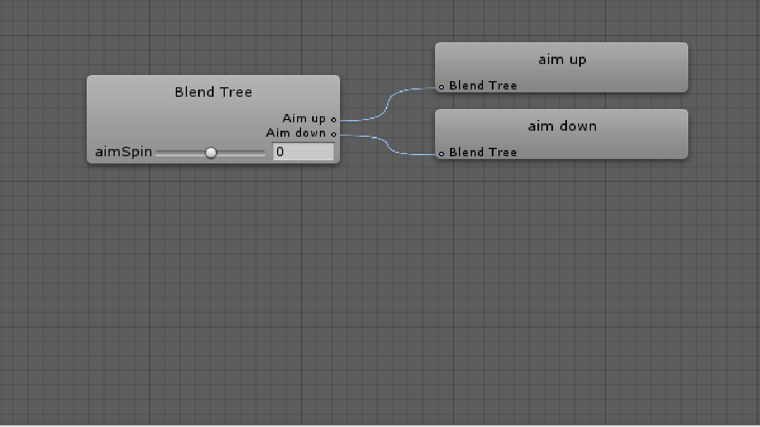

כשעושים AIMING יהיה גם האפשרות לעשות AIM UP וגם AIM DOWN

* **ARROW MANAGER** לשחקן הRPG

הSCRIPT הזה מאפשר לגיבור ליצור אוביקט חדש מסוג חץ שמאפשרת להגיבור לתקוף

## 2.5 תיאור הכלים המשמשים לפתרון

Unity engine[1], C#, Unet service***[7]***s

* **מנוע המשחק יוניטי**

מנוע משחק שמהווה framework ליצירת משחקים ומספק ממשק לאספקטים נפוצים של יצירת משחק, כמו גרפיקה, אנימציה, מנוע פיסיקלי, סאונד, רשת וכו'.  
המאפשר שימוש קל יחסית בגרפיקה המיושמת במשחק בלי שימוש בקוד וכמו כן אינטגרציה קלה בין scripts לאובייקטים הנמצאים על המפה.

* **Unity Collaboration Service**

זהו כלי חזק ביותר אשר unity מקנה למפתחים כדי לסנכרן את הקוד בין מספר מפתחים העובדים על אותו פרויקט ממקומות שונים הכולל גרפיקה, קוד, וסנכרון אוטומטי  
בדומה ל github.

* **Unity Asset Store**

כל האנימציות והגרפיקה המיושמות במשחק נקנוהורדו מהחנות של unity.  
כמו כן הורדנו חבילה בחינם אשר דרכה בנינו בניינים על ידי הרכבה של מספר אובייקטים לאובייקט יחיד.

* **Mixamo**

דמות ה RPG הורדה מחברה זאת, הנותנת דמויות בחינם כולל האנימציות.

* **בלנדר**

בלנדר היא תוכנה לבניית מודלים בתלת-מימד.  
אנחנו השתמשנו בתוכנה זו לעריכת האובייקטים שיתאימו לצורכי המשחק שלנו.

* **Microsoft Visual Studio**

הקוד נכתב בשפת #C, ולכן נעזרנו ב visual studio לפיתוח הקוד.

## 2.6 תוכנית בדיקות

**בדיקות שפיות:**

|  |  |
| --- | --- |
| תוצאה צפויה | תיאור הבדיקה |
| השחקן נרשם בשרת עם הנתונים המתקבלים בדף ההתחברות הראשוני עם הנתונים המוזנים ומתחיל את המשחק במקום המיועד לפי מס' הקבוצה ויקבל צבע נכון כדי להבדיל בין הקבוצות עם town hall וחמישה עובדים. | בחירת סוג שחקן, מס' קבוצה, כתובת שרת, והתחברות למשחק הכולל רישום בשרת. |
| ברגע שחייל תוקף חייל אחר נקודות החיים שלו ירדו וברגע שנקודות החיים יהיו אפס יעלם השחקן | תקיפת חיילים הורדת נקודות חיים והיעלמותם |
| לאחר יצרת כמות חיילים ובניינים מספקת למשחק סביבת 300 חיילים ובניינים ה FPS יהיה 30 או יותר | בדיקת FPS למספר חיילים סביר +-300 |
| האנימציות של שחקן הRPG צריכות לסנכרון בין כל השחקנים | בדיקת סנכרון אנימציות של שחקן הRPG |
| שחקן הRPG צריך לסנכרן מיקום וגם רוטציה בין כל השחקנים במשחק | בדיקת סנכרון מיקום ורוֹטַציָה של שחקן ה RPG |
| בתחילת המשחק חייב להיות 5 עובדים | בדיקת כמות העובדים בתחילת המשחק |
| הגבור(RPG) לא תהיה לו האפשרות לתקוף חיילים או בניינים בצוות שלו | בדיקה ששחקן הRPG לא יכול לתקוף חיילים בצוות שלו |
| כש הגיבור משתמש ביכולת שלו צריך להפוך לחייל מסוג האסטרטגיה האוֹיֵב | בדיקת יכולת המרגל של הגיבור |
| כש הגיבור משתמש ביכולת הגניבה צריך לבדוק שהוא אכן ליד הTOWNHALL וגם שנגנב זהב מהאיוב | בדיקת יכולת הגניבה של הגיבור |
| החץ עושה 200% DAMAGE | בדיקת יכולת חץ האש של הגיבור |

|  |  |
| --- | --- |
| תוצאה צפויה | תיאור הבדיקה |
| השחקן נרשם בשרת עם הנתונים המתקבלים בדף ההתחברות הראשוני עם הנתונים המוזנים ומתחיל את המשחק במקום המיועד לפי מס' הקבוצה ויקבל צבע נכון כדי להבדיל בין הקבוצות | בחירת סוג שחקן, מס' קבוצה, כתובת שרת, והתחברות למשחק הכולל רישום בשרת. |
| כאשר השחקן לוחץ לחיצה שמאלית ארוכה על העכבר בשילוב גרירה על העכבר כל החיילים בתוך ריבוע הגרירה יבחרו, או לחיצה שמאלית על חייל בודד תגרום להיבחרות השחקן | בחירת חיילים |
| אם יש חיילים שנבחרו כבר אז בלחיצת ימנית על המפה החיילים יתחילו בתזוזה כולל סנכרון בכל הלקוחות המחוברים לשרת | תזוזת חיילים בצד לקוח כולל שרת. |
| ברגע שהשחקן ייתן פקודה ליצירת בניין או חייל, אז החייל\בניין יופיע במשחק כמו כן יסתנכרן בכל הלקוחות. | בניית בניין\חייל וסנכרון בשרת. |
| ברגע שחייל תוקף חייל אחר נקודות החיים שלו ירדו וברגע שנקודות החיים יהיו אפס תופעל אנימציית מוות על השחקן והוא ייעלם. | תקיפת חיילים הורדת נקודות חיים והיעלמותם |
| לאחר יצרת כמות חיילים ובניינים מספקת למשחק סביבת 300 חיילים ובניינים ה FPS יהיה 30 או יותר | בדיקת FPS ל-300 חיילים |
| האנימציות של שחקן הRPG צריכות להיות מסונכרנות בין כל השחקנים | בדיקת סנכרון אנימציות של שחקן הRPG |
| שחקן הRPG צריך לסנכרן מיקום וגם רוטציה בין כל השחקנים במשחק | בדיקת סנכרון מיקום ורוֹטַציָה של שחקן ה RPG |
| החץ נשאר נשאר על האובייקט הנפגע למשך 5 שניות | בדיקה שחיצים של הגיבור נתקעים בחיילים ובניינים |
| בתחילת המשחק חייב להיות 5 עובדים | בדיקת כמות העובדים בתחילת המשחק |
| הגבור(RPG) לא תהיה לו האפשרות לתקוף חיילים או בניינים בצוות שלו | בדיקה ששחקן הRPG לא יכול לתקוף חיילים בצוות שלו |
| כשהגיבור משתמש ביכולת הגניבה צריך לבדוק שהוא אכן ליד הTOWNHALL וגם שנגנב זהב מהאויב | בדיקת יכולת הגניבה של הגיבור |
| החץ עושה 200% DAMAGE | בדיקת יכולת חץ האש של הגיבור |

**בדיקות מקרי קצה:**

|  |  |
| --- | --- |
| תוצאה צפויה | תיאור הבדיקה |
| ישנו סף שכל שחקן יוכל להחזיק עד 200 חיילים וישנה הגבלה של עד 4 קבוצות. 800 חיילים סה"כ לכן מבחינת השרת זהו מספר שהוא שלא יוביל לקריסות. | בדיקת קבילות רשת ועומס על השרת |
| בזמן נתון כאשר יהיה על מסך המחשב(לא במשחק הכולל) 1000 חיילים תהיה אטיות ומהירות התגובה תרד כמו כן התנועה לא תהיה חלקה.  הסף הוגדר על 800 חיילים.  לכן שהמשחק יזהה שכבד לו (בבדיקת FPS) אז תינתן הודעת שגיאה ויציאה לתפריט ראשי במקום קריסה טוטאלית. | בדיקות עומס על המחשב מבחינת FPS |
| הגבלת התווים על שם המשתמש\מס' שרת | שם משתמש / מס' השרת ארוכים מדי |
| אם השחקן זז לקצה המפה עליו לעצור ולא לצאת מחוץ לתחום. | בדיקה אי-נפילת שחקן הRPG מקצוות המפה |

**בדיקות קלט לא חוקי:**

|  |  |
| --- | --- |
| תוצאה צפויה | תיאור הבדיקה |
| השם אינו יוכל להיות מורכב מסימנים | שם משתמש |
| תתקבל הודעת שגיאה במקרה של מס' שרת לא נכון (לא שרת המשחק) דרך ההודעה שחוזרת דרך השרת שלנו | מס' שרת |
| הלחיצה צפויה לא להתקבל כלל ולא נקלטת כלל | לחיצה מחוץ למפה |
| מיקומי החיילים נשלחים בצורה סדירה כל פרק זמן מסוים ולכן לא צפויה בעיה (נשלח בערוץ unreliable( .  יצירת החיילים \בניינים נשלחת בערוץ reliable כדי להיות בטוחים שההודעה אכן התקבלה. | הודעה הנשלחת מהשחקנים לשרת והפוך לא מתקבלת או התקבלת בצורה לא תקינה |
| התוצאה הצפויה היא קריסת המשחק ( לא ניתן לשחזר את המשחק בגרסת האלפא) בהמשך תהיה המתנה של זמן מסוים עד חזרת השחקן אם אינו מתחבר בחזרה הפסקה יזומה של המשחק. | נפילת אינטרנט |
| בתזוזת הגיבור והאנימציות המוצמדות תהיה חלקה וללא חריגות או תנועות לא רצויות | תקינות אנימציות ותזוזות הגיבור תלויה במספר משתנים הנעים בין בין 0 ל 1 ווידוי אי חריגות במשתנים |

**בדיקות תרחישים בלתי צפויים:**

|  |  |
| --- | --- |
| תוצאה צפויה | תיאור הבדיקה |
| השם לא ייקלט בשרת והמשחק לא יתחיל ותצא הודעת שגיאה המורה על הטעות | השם אינו יוכל להיות מורכב מסימנים |
| תתקבל הודעת שגיאה במקרה של מס' שרת לא נכון (לא שרת המשחק) דרך ההודעה שחוזרת דרך השרת שלנו | מס' שרת |
| הלחיצה צפויה לא להתקבל כלל ולא נקלטת כלל | לחיצה מחוץ למפה |
| מיקומי החיילים נשלחים בצורה סדירה כל פרק זמן מסוים (נשלח בערוץ unreliable) אם הודעה לא התקבלה ההודעה תיזרק, והסנכרון יתבצע עם קבלת ההודעה הבאה (ההודעות נשלחות באופן סדיר)  יצירת החיילים \בניינים נשלחת בערוץ reliable כדי להיות בטוחים שההודעה אכן התקבלה. | הודעה הנשלחת מהשחקנים לשרת והפוך לא מתקבלת או מתקבלת בצורה לא תקינה |
| תהיה המתנה של זמן מסוים עד חזרת השחקן אם אינו מתחבר בחזרה הפסקה יזומה של המשחק. | נפילת אינטרנט |
| בעת תנועת הגיבור יהיה סנכרון של התנועה בכל הלקוחות, וכמו כן תזוזת הגיבור תהיה חלקה ללא קפיצות לא רצויות | תקינות אנימציות ותזוזות הגיבור אצל שאר הלקוחות. |

**בדיקות אינטגרציה:**

|  |  |
| --- | --- |
| תוצאה צפויה | תיאור הבדיקה |
| ארבעה שחקנים בשתי קבוצות יתחרו למשחק ויהיה סנכרון מלא בין כל השחקנים | חיבור ארבעת השחקנים וסנכרון |
| בעת שליטה על הגיבור ה scripts של שחקן האסטרטגיה לא יפעלו. לדוגמה לחיצה שמאלית באסטרטגיה היא בחירה חיילים / או מתן פקודה ללכת לקום הנלחץ , כאשר בשחקן RPG לחיצה שמאלית נותנת את היכולת של השחקן לכוון את הנשק. | אינטגרציה בין ה scripts השונים הכוונה שלא תהיה התנגשות בין הscripts בין שחקני ה RPG והאסטרטגיה.  לאותם לחצנים יש פעולות שונות לכל סוג שחקן למשל לחיצת עכבר שמאלית |
| ברגע של פגיעה ( תקיפה בין שני סוגי השחקנים) יהיה סנכרון בין ה scripts השונים ותהיה הורדת נקודות חיים | סנכרון והורדת נקודות חיים בין שני סוגי השחקנים. שחקן האסטרטגיה יוכל להוריד נקודות חיים לשחקן הRPG ולהיפך. |
| ברגע שחייל יורה חץ יופיע אצל כל השחקנים. | סנכרון החצים של השחקנים אצל כל הלקוחות חצי קשתים אסטרטגיה / שחקן RPG |
| אין מקום שאחד השחקנים יכול לזוז אליו והשני לא | בדיקת תנועה של חייל אסטרטגיה לעומת שחקן הRPG |
| כל חייל בעל שיפור, השיפור יופיע בכל הלקוחות | שיפורי החיילים מופיעים ומסונכרנים אצל כל הלקוחות לדוגמה שיפור התקפה, שריון וכו'... |

# 

# 3. מסקנות:

מבחינת תוצר סופי אנו מרוצים מהתוצאה הסופית הכוללת את רוב האלמנטים אשר תוכננו מראש, זהו פרויקט יחסית גדול למסגרת אשר הוקצתה למרות זאת היינו נחושים לסיים את הפרויקט בזמן המיועד לכך בצורה הטובה ביותר. עניין הזמן וכוח האדם הקצובים נלקחו בחשבון מראש ולכן התחלנו בעבודה מהאלמנטים הבסיסים אשר מהווים את ליבת המשחק ובכל פעם הוחלט איזה אלמנט בעל החשיבות הגבוה יותר יתווסף לsprint הבא, ישנם מספר features אשר לבסוף הוחלט לא לכלול אותם במשחק אלה לעבוד על ה fetures נקטנו באסטרטגית איכות עדיף על כמות.

## 3.1 עבודה עתידית:

1. חנות לחייל ה RPG וכמו כן פריטים כמו שיקוי ועוד.
2. מעבר לשרתים חזקים יותר והרחבת מספר השחקנים האפשריים
3. בַּלִיסטְרָה (סוג של חייל).
4. ובניין שיפורים לשחקן האסטרטגיה
5. מפות נוספות

## 3.2 מסקנות מן המימוש:

יישמנו והשתמשנו בתוכנות רבות במהלך הפרויקט

ברמה הכללית אנחנו מרוצים מאופן התפתחות המוצר, ומהכלים אשר שימשו אותנו לפיתוח המוצר,

ביצענו סקר שוק טוב הכלל את כל האלמנטים התלויים במשחק.

אך מחוסר זמן וניסיון ב Unity לא הייתה לנו את האפשרות להתנסות בכל הכלים אשר היו לרשותנו.

בנוסף לכך היו גם פתרונות יותר טובים אשר יכולנו להשתמש בהם אך מחוסר זמן וויתרנו על כך מראש

לדוגמה אופן מימוש התקשורת בין המחשבים והשרת שיטת ( מפורט ב פרק 2.4.1 .lock-step) אשר נחשבת לשיטה המוצלחת ביותר למימוש משחקים מסוג זה (משחק עם מספר רב של אובייקטים בתנועה וסנכרון מהיר).

וכמו כן עם ההתנסות ביונטי גילינו ספריות גנריות רבות אשר יכלו לשמש אותנו למימוש פתרונות שונים וריכוז מאמצנו לפתרון בעיות אחרות כמו חווית המשתמש לדוגמה.  
 באתר יונטי מוצעים פתרונות רבים החוסכים כתיבת קוד מחדש. כאשר בסקר שוק שביצענו מחוסר ניסיון לא היינו בטוחים שאופציות אלה יתאימו לנו, מה שהיינו עושים אחרת היינו משנים את הדרך שממשנו את הMULTIPLAYER והיינו משתמשים במימוש שUNITY כבר מציע.

עבודה בצורה מסודרת עזרה לנו מאוד במהלך הפרויקט (רשימת כל features שנרצה במשחק) הדרך בה נקטנו במהלך הפרויקט הוכיחה את עצמה כיעלה מאוד, על ידי ספרינטים ובחירת features לפי חשיבות מהרשימה על ידי דיון והחלטה הדדית.

נדרשת הקצאת זמן מראש בכדי לבדוק את חווית המשתמש ואיתור תקלות לא צפויות מכיוון שזהו משחק גרפי ודינמי כל פעולה של השחקן נראית לעין וצריכה להתבצע בצורה חלקה ומובנת לשחקן לדוגמה בתקיפת שחקן יריב חשוב שהחייל יעמוד עם הפנים לכיוון החייל המותקף בכדי שיהיה לשחקן ברור מה קורה, כמו כן לאיזון המשחק כמו איסוף משאבים, ויחס בין כוחות החיילים כי תכנון מראש אינו מספיק

# 4. סקירת משחקים דומים בשוק:

ביצענו סקירה מקיפה בנושא משחקים דומים כדי להשוות דמיון, למידה מטעויות, ושיפור. נמצאו מספר משחקים הנופלים בקטגוריה דומה למשחק שלנו***.***

### [4]Civilization: rise and fall Civilization at war

זהו משחק אסטרטגיה קלסי מצוין מבית יוצרים מהמוצלחים יותר בשוק, המשחק נותן אפשרות לשחקנים לבחור לשחק בציוויליזציות מזמנים היסטוריים מציאותיים שונים, המשחק משלב פיתוח ציוויליזציה מנקודת מבט של שחקן אסטרטגיה קלסי (מלמעלה), בנוסף ניתן לשלוט בדמות מיוחדת דרך זווית ראיה של 3rd person, כדי לשלוט על הצבא או להילחם לדוגמה האימפריה הרומאית (יוליוס קיסר),   
מצרים העתיקה (קליאופטרה), יוון העתיקה (אלכסנדר ה-4 המכונה "Alexander the great").

***חסרונות במשחק הנ"ל:***

ניתן לשחק בדמות זו לאורך זמן מוגבל, הרי שליטה מרובה בדמות המיוחדת תגרור הפסד במשחק,  בגלל שנדרש גם לשלוט על אספקט יצרת החיילים בו זמנית. אבל ההפך נכון, זאת אומרת ניתן לא לשחק בדמות המיוחדת בלי לגרום להפסדים, כמו כן אין אספקט של פיתוח הדמות  
(level ,items ,skills ,abilities).

### Warcraft 3[2]

אחד המשחקים המוצלחים בהיסטורית משחקי האסטרטגיה. המשחק משלב "Hero" ההופך את המשחק למיוחד. המשחק מתקיים בעולם פנטזיה שבו השחקן בונה בסיס צבאי חיילים ועוד, וכולל שימוש ב"Hero" אשר בעל- כוחות מיוחדים בנוסף לפיתוח הדמות מבחינת abilities ,level ועוד. אך השליטה בו היא כיתר החיילים במשחק ועל ידי אותו שחקן.

### [3].Spellforce series:

זו היא סדרת משחקי פנטזיה, מבוססת על שילוב בין אסטרטגיה  ל RPG  בדומה לwarcraft 3   לשחקן יש אופציה לפתח צבא מימיי הביניים, המשלב בניית צבא שליטה במספר חיילים מיוחדים (“heroes”) אשר הם בעלי - כוחות מיוחדים ויכולת פיתוח הדמות, והשליטה בחיילים המיוחדים היא כביתר החיילים.

### [5]Dota 2:

זהו משחק רשת MOBA מהמוצלחים בשוק , במשחק ישנו יצור אוטומטי של חיילים המתחזקים עם התקדמות המשחק, כאשר מטרת השחקן (עד 24 שחקנים) העיקרית היא לשלוט על "Hero" כמו כן יש לו items, skills, abilities,להתקדם לעבר בסיס הקבוצה השנייה ולהרוס אותו.  
הרבה מרעיון המשחק שאנחנו מפתחים נגזר ממשחק זה, אנחנו נוסיף אלמנט חדש שאחד השחקנים ישלוט על הבסיס וייצור החיילים (מה שלא קיים במשחק זה).

***הבדלים משמעותיים בין המשחק שלנו למשחקים הנ"ל***

במשחק שאנו יוצרים אנחנו שמים יותר דגש על האפשרות לפתח את דמות ה "HERO"  בכיוון הנשען יותר על סגנון RPG  ושליטת 3rd person, ושחקן יעודי למטרה זו.

המשחק מאפשר הפרדה ברורה בין אסטרטגיה (בניית בסיס צבאי) לבין משחק RPG, ושילוב שניהם למשחק יחיד, בשונה מ-warcraft 3, יהיה שחקן האחראי על תיפקודו השוטף של ה"Hero" במהלך המשחק ובלעדיו יהיה קשה מאוד לנצח במשחק. כמו כן יהיו תוספות רבות ל"HERO" כמו יכולות מיוחדות (גנבה,ריגול, התקפות מיוחדות ...) כמו כן יהיה לו level וככל שיגדל הlevel כך ה"HERO"  
 ילך ויתחזק ותהיה גם חנות מיוחדת אשר ה"Hero" יוכל לקנות חפצים כמו כלי נשק, שִׁיקוּיים, ועוד...

ויהיה גם שוני בפן האסטרטגי מהמשחקים הנ"ל לדוגמה באופן - אימון חיילים, איסוף משאבים, תפקיד החווה (farm) וכן הלאה יהיו שונים מהמשחקים הנ"ל.

# 5. נספחים

## 5.1 קישור למערכת הניהול ותצורה

|  |  |  |
| --- | --- | --- |
| ***#*** | ***מערכת*** | ***מיקום*** |
| ***1*** | ***מאגר קוד*** | [***https://github.com/mustafa12332/CoatOfArms***](https://github.com/mustafa12332/CoatOfArms)  [***https://drive.google.com/open?id=0B_XSkcez-hlYc0xVX2dMdzlBcEU***](https://drive.google.com/open?id=0B_XSkcez-hlYc0xVX2dMdzlBcEU) ***Assets used in project***  ***Unity collaboration*** |
| ***2*** | ***סרטון הדגמה גרסת אלפא*** | [***https://www.youtube.com/watch?v=AJera2yq8as***](https://www.youtube.com/watch?v=AJera2yq8as) |
| ***3*** | ***סרטון הדגמה סופי*** | [***https://www.youtube.com/watch?v=l5b2fOfvkd0&feature=youtu.be***](https://www.youtube.com/watch?v=l5b2fOfvkd0&feature=youtu.be) |
| ***4*** | ***יומן*** | [***https://alaazme.wixsite.com/coatofarms***](https://alaazme.wixsite.com/coatofarms) |
| ***5*** | ***ניהול פרויקט*** | [***https://www.pivotaltracker.com/n/projects/2112816***](https://www.pivotaltracker.com/n/projects/2112816) |
| ***5*** | ***הפצה*** |  |

## 5.2 רשימת ספרות

## 

כדי לשמור על עקביות בנושא ביקורות, המשחקים נשענו לרוב על אתר הביקורות gamespot.

***Unity .1***

<https://unity3d.com>

האתר הרשמי של יונטי המכיל תיעוד נרחב, דוגמאות מפורטות והסברים

***Warcraft 3 .2***

<http://us.blizzard.com/en-us/games/war3/>

זהו האתר הרשמי של המשחק הכולל פירוט המשחק המלא כולל הסברים מפורטים,תמונות ועוד…  
 כמו כן שיחקנו בעבר במשחק זה, וקודמיו לכן יש לנו הכרות וידע מיד ראשונה.

***Spellforce series .3***

[*http://spellforce.com/#home-page*](http://spellforce.com/#home-page.3)

האתר הרשמי של סדרת משחקי spellforce באתר יש את כל האינפורמציה אודות סדרת המשחקים.

*כמו כן יש משחק חדש הנמצא בשלב בטא מצורף לינק לווידאו ביו-טיוב של המשחק* [*https://www.youtube.com/watch?v=0LF4HqIAerg*](https://www.youtube.com/watch?v=0LF4HqIAerg)

***4. Civilization: rise and fall Civilization at war***

במשחק זה נשענו על מספר מאמרים וקטעי וידיאו <https://en.wikipedia.org/wiki/Rise_and_Fall:_Civilizations_at_War>

ומאמר נוסף אשר בוצע ע"י אתר המתמחה בכתיבת ביקורת על משחקים שונים.[https://www.gamespot.com/articles/rise-and-fall-civilizations-at-  
war-qanda-introduction/1100-6122339](https://www.gamespot.com/articles/rise-and-fall-civilizations-at-war-qanda-introduction/1100-6122339/)

כמו כן צפייה בסרטון של המשחק הממחיש את פן האסטרתגיה והגיבור.<https://www.youtube.com/watch?v=9st1fkyQ4KY>

***DOTA 2 .5***

זהו משחק נוסף אשר התנסינו בו בעבר  
האתר הרשמי <http://www.dota2.com/play/>

כמו כן ביקורת שונות על המשחק <https://www.gamespot.com/dota-2/>

***MULTIPLAYER .6***

<https://www.pepwuper.com/unity3d-multiplayer-game-development-unity-networking-photon-and-ulink-comparison/>

זהו מאמר המכיל השוואה בין הטכנולוגיות המובילות בשוק למימוש משחק רב משתתפים ברשת, המאמר מכיל דוגמאות למשחקים ממושים וגם יתרונות חסרונות ושימושים שונים לכל אחת מהטכנולוגיות.  
**נשענו כמו כן על הפורומים הרשמים של [unity[1, חוויות משתמשים ועוד...

***UNET Services .7***

האתר הרשמי אודות השירותים של UNET.

<https://unity3d.com/unity/features/multiplayer>

***Unity Asset Store .8***

מהאתר הרשמי של unity הכולל אובייקטים, אנימציות, ומגוון רחב של ספריות המועלות על ידי המשתמשים.

https://www.assetstore.unity3d.com/en/

***Mixamo .9***

האתר הרשמי של החברה מציעה מגוון רחב של דמויות כולל אנימציות בחינם.

https://www.mixamo.com/

***Blender .10***

תוכנה ליצירת ועריכת גרפיקה.https://en.wikipedia.org/wiki/Blender_(software)

## 5.3 טבלת סיכונים

|  |  |  |
| --- | --- | --- |
| אי זמינות אנימציות ודמויות | **חמור** | להקדיש בכל איטרציה זמן מסוים לחיפוש אנימציות ולשמור אנימציות זולות ורלוונטיות לסביבה בצד. |
| סנכרון בין השחקנים | **קריטי** | אחרי כל איטרציה נבצע בדיקה כדי לאתר בעיות סנכרון ברשת, ולטפל בהם לפני שיצטברו. |
| לאג | **קריטי** | אחרי כל איטרציה נבצע בדיקה לאיתור מקור הלאגים ולטפל בהם. |
| רינדור מתחת ל30fps (כאשר יש מספר גדול של אוביקטים על המסך) | **קריטי** | 1. *נוסיף מגבלה של מספר חיילים לכל קבוצה* 2. *בדיקת הרצה אחר כל איטרציה עם כמות החיילים המרבית.* |
| *משחק(gameplay) ברמה בינונית* | ***חמור*** | *לקראת האלפא נעבוד על איזון המשחק מבחינת יחסי הכוחות, משאבים, אינטרקציה בין סוגי השחקנים השונים והשליטה על הדמויות.* |

## 5.3 תכנון הפרויקט

|  |  |
| --- | --- |
| 04/09/17 | הצענו את כמה רעיונות לדן המנחה ואחר כך הסכמנו על הפרויקט הזה |
| 07/09/17 | דיברנו עם המנחה והצענו כמה רעיונות לגבי מערכת החוקים והעלילה של המשחק |
| 14/09/17 | חיפשנו על המשחקים שיש להם את רעיון שקצת דומה למשחק שלנו. |
| 25/09/17 | דיברנו על איזה assets אנחנו משתמשים בהם ומצאנו כמה assets מאתרים כמו <http://mixamo.com> ו מה unity assetstore |
| 16/10/17 | התחלנו ללמוד את UNITY ו C# כדי להתחיל לעבוד על המשחק |
| 02/11/17 | התחלנו לעבוד על המשחק עלאא סיים את חלק הMULTIPLAYER ו מוסטפא סיים את האנימציות של חלק האי-רפי-גי |
| 19/11/17 | נסיים את שלב ההצעה |
| 21/11/17 | נעשה מיגרציה למה עלאא עשה ומה שמוסטפא עשה לפרויקט אחד ולהתחיל לעבוד דרך ה unity collab |
| 05/12/17 | עלאא יעבוד על בניינים של חלק האסטרטגיה ו multiplayer מוסטפא יעבוד על אנימציות לאסטרטגיה וגם על מַשׁקֶה וההתקפה של שחקן האי-רפי-גי |
| 19/12/17 | עלאא משאבי השחקנים ועובדים כולל בניין ראשי (townhall), מוסטפא עובד על מערכת לחימה |
| 3/1/2018 | הוספת חיילים והתקפה לאסטרטגיה מוסטפא עובד על היכולות של HERO |
| 17/1/18 | לאפשר "לאמן חיילים" , לבנות בניינים דרך "עובדים" מ |
| סוף סמסטר א | ניצור את גרסת אלפה |
| לסמסטר ב | לבצע שיפורים לפי משוב גרסת האלפא, הוספת הפיצ'רים הנותרים, תיקון באגים |
| 20/02/18 | לתקן את הבגים שנמצאים בחלק הMULTIPLAYER (סנכרון החיילים גם באסטרטגיה ו גם באר-פי-גי) |
| 06/03/18 | עובדים על יכולות של שחקן האר-פי-גי וגם עובדים על המשאבים זהב וחוות של המשחק וminimap |
| 20/03/18 | עובדים על עוד יכולת של שחקן האר-פי-גי ועל שיפורי החיילים התקפה הגנה של חיילים האסטרטגיה |
| 04.04.18 | תיקון באג ב הפנלים במשחק (RPG ואסטרטגיה)  כמו בניית חיילים, ביניים נקודות חיים מסך כניסה |
| 20.4.18 | השחרת המסך לשחקני האסטרטגיה ומציאת שחקנים לגרסת הבטא  יכולת חץ אש ל RPG |
| 5.5.18 | קבלת משוב מן השחקנים, יצרת רשימת תיקונים  עבודה על המשאבים במשחק (זהב מזון עצים) |
| 10.5.18 | הגשת דוח בטא |
| 20.5.18 | תיקון בעיות אשר התגלו על ידי המשתמשים במערכת כמו כן שינוים לפי חוות דעת ובדיקות למערכת |
| 5.6.18 | הכנת הדוח הסופי טריילר ומצגת |
| 14.6.18 | הגשה סופית |
| 21.7.18 | הצגת הפרויקט ופוסטר |

## 5.5 נספח דרישות M,O,D

### Mandatory 5.5.1

1. צריך להיות שני שחקנים בכל צוות
   1. **שחקן ראשון:** שחקן שמשחק בחלק האסטרטגיה מהמשחק
   2. **שחקן שני:** שחקן שמשחק בחלק ה אָר-פִּי-גִ'י מהמשחק
2. בחלק האסטרטגיה צריך להיות יחידה במשחק שקוראים לו “עובד” שיש לו את האפשרות לשאוב משאבים וגם לבנות בניינים כמו(לא תהיה את האפשרות לכנס לבניין):
   1. **TownHall:** הבניין המרכזי בבסיס של השחקנים שתאפשר לאמן עובדים
   2. **מחנה צבאי** : בניין שמקבל עובדים ומאמן אותם להיות חיילים. יש שלושה סוגים של חיילים :
      1. **חייל חרב :** חייל שמשתמש בחרב כדי להילחם. הוא נלחם ממרחק קטן (צריך להיות ליד החייל שנלחם אתו)
      2. **חייל קשת :** חייל שמשתמש בקשת כדי להילחם. הוא נלחם ממרחק גדול (לא צריך להיות ליד החייל שנלחם אתו)
      3. **חייל קוסם :** קוסם שמשתמש בלחשים כדי להילחם . נלחם ממרחק גדול אבל יש לו נקודות פגיעה קטנות
   3. **Market:** בניין שיאפשר לקנות ו למכור משאבים
   4. **FORTIFICATION CAMP :** בניין שמקבל חיילים ומאמן אותם כדי שיכלו להשתמש ברכבי קרבי כמו:
      1. **BALLISTA :** משתמשים בה כדי להילחם במספר של חיילים או בניינים
      2. **RAM :** משתמשים כדי לשבור קירות.
      3. **PETRARY :** משתמשים אם אנחנו רוצים להילחם בחיילים מעל קירות
   5. **WALL :** משתמשים כדי להגן את הבסיס של הצוות
   6. **DEFENCETOWER :**בניין שמגן על בניינים אחרים
3. בחלק האָר-פִּי-גִ'י צריך להיות HERO מסוג ROGUE הוא ילחם ממרחק גדול (ישתמש בקשת) ROGUE מתחיל מדרגה אחד כדי לעלות את הדרגה צריך שילחם במלחמה או לעזור לשחקן האסטרטגיה .זאת נותנת לו האפשרות לקבל יכולות חדשות . צריך להיות לפחות שלוש יכולות :
   1. **SPY:** אחרי שהHERO יהרוג חייל יש לו האפשרות לגנוב את הבגדים של החייל הזה ותהיה לו האפשרות לכנס לבסיס של האויב בלי לגלות אותו אבל הוא צריך להיזהר מ ARCHERS בגלל שאם הHERO עומד ליד ARCHER ליותר מ 5 שניות אז יגלו אותו
   2. **THIEVING :** לגנוב מה משאבים שה אויב על ידי הגעה לTOWNHALL של ה אוֹיֵב זאת תאפשר לשאת את המשאבים אבל הוא צריך לחזור לבסיס שלו כדי לקבל את המשאבים, ואם משהוא הרג את הHERO באמצע הדרך אז המשאבים יחזרו לצוות האחר ,בכל הזמן יהיה ה HERO גלוי להאוֹיֵב.
   3. **FIRE ARROW:** תאפשר הHERO לירות חץ של אש שמחסיר את ה דם של ה ENEMY באחוז של 200%
4. לשחקן האר-פי-גי יהיה מאנה שמאפשר להHERO להשתמש ביכולות שלו אם המנה נגמר אז לא תהיה לשחקן אפשרות להשתמש ביכולות שלו.
5. לשחקן האר-פי-גי יהיו SKILLS כמו:
   1. HP RECOVERY:יכולת שתאפשר לשחקן האר-פי-גי לרפא את הדם של שחקני האסטרטגיה
   2. fast running : השחקן ירוץ במהירות אבל זה מוריד מה מנה של השחקן

1. **FARM :** בניין שמייצר אוכל ,כל יום עובדים וחיילים לוקחים כמות מסוימת מהאוכל הזה ,אם האוכל שהחיילים אוכלים יותר גדול מהאוכל שהFARM עושה אז חיילים מתים באופן רנדומלי
2. **MULTIPLAYER :** המשחק צריכה לעבוד ONLINE ולאפשר לאנשים לבחור צוותים
3. יהיו במשחק לפחות שתי מפות
4. במשחק צריך להתקיים החוקים הבאים:
   1. **חייל החרב**: יש לו שריון חזק אז יהיה יותר קשה לתקוף אתו בחץ ו קשת ,וגם בחרב, אבל השריון יהיה חלש נגד התקופות קסומות.
   2. **חייל הקשת** :יש לו שריון חלש אז יהיה יותר קשה לתקוף אתו בתקופות קסומות, אבל יהיה קל לחייל קשת וגם לחייל החרב לתקוף אותו.
   3. **חייל הקוסם**: אין לו שריון אז הוא יתקוף את חייל החרב בקלות אבל הוא יקבל נזק גדול מחיילי הקשת ו גם חיילי החרב.

### Desirable 5.5.2

1. עוד שחקנים אָר-פִּי-גִ'י לדוגמה:
   1. **SWORDMAN :** HERO משתמש בחרב כדי להילחם. הוא נלחם ממרחק קטן ,הHERO מתחיל מ LEVEL 1 ו יהיה לו חרב אחרי שיעזור לעובדים או יהרוג חיילים אז הLEVEL שלו יגדל ו יקבל ABILITIES חדשות כמו :
      1. **HIT THE GROUND :** הHERO יפגע באדמה וכל החיילים שליד הHERO יתרחקו מן הHERO
      2. **MULTI DAMAGE :** הHERO פוגע בכל החיילים שתוקפים אותו
      3. **SPECIFIC DAMAGE :** הHERO תוקף חייל אחד ו יעשה 400% DAMAGE
   2. **MAGICIAN :** קוסם HERO שתוקף ממרחק גדול בהתקפה מיוחדת הוא מתחיל מ LEVEL 1 ויהיה לו שרביט יש לו 3 ABILITIES :
      1. **PORTAL :** פורטל שמאפשר לחיילים אחרים לעבור ממקום אחד למקום שני במהירות
      2. **HEALING:** לרפא את הHERO ו החיילים האחרים
      3. **METEOR ATTACK :** כוכב גדול שנופל משמים ויעשה נזק לכל החיילים בראדיוס מסוים
   3. הRPG HERO תהיה לו האפשרויות לקנות מחנויות שונות דוגמה
      1. **חנות שיקוי** : חנות שמוכרת את שני סוגי שיקוי:
         1. **שיקוי רוח** : שיקוי שמעלה את הHITPOINTS של חייל האר-פי-גי
         2. **שיקוי מאנה** : שיקוי שמעלה את המאנה של חייל האר-פי-גי
      2. **חנות שריון**: חנות שמוכרת את שריון של שחקן ה אר-פי-גי לכל שחקן יהיה לו 3 סוגי שירון:
         1. שריון אם רמת הHERO היא 5 או גדול
         2. שר יון אם רמת הHERO היא 10 או גדול
         3. שריון אם רמת הHERO היא 15 או גדול
      3. **חנות נשק**: חנות שמוכרת את הנשק של ה HERO יש גם שלושה סוגי נשק לכל HERO :
         1. נשק אם רמת הHERO היא 5 או גדול
         2. נשק אם רמת הHERO היא 10 או גדול
         3. נשק אם רמת הHERO היא 15 או גדול
2. לעשות מפה נוספת(סה"כ 3 מפות)
3. אפשרות לכנס לבניינים

### optional 5.5.3

1. צינוק: הHERO יכול לחפור מנהרה כדי שחיילים יכולים לעבור ממקום למקום אחר כמו לעבור דרך הרים
2. למשחק יהיה שני רמות כמו עדן עמידה וגם עידן מודרני
3. למשחק יהיה יכולות כמו:
   1. **לרפא את החיילים:** פריט ששחקן האסטרטגיה משתמש כדי לרפא את קבוצה של חיילים במרחק מסוים
   2. **סולם:** שחקן האסטרטגיה משתמש כדי לעבור את החומות
   3. **מהירות:** שחקן האסטרטגיה משתמש כדי להגביר את המהירות של החיילים
4. שחקני האָר-פִּי-גִ'י יהיה להם מקום ללחם אחד את השני מקום כמו זירה ,כל שחקן שם כמות של זהב ו השחקן שהורג את השני יקבל את כל הזהב
5. למשחק יהיה עוד מפות

# Abstract:

**Final project for software engineering from "Azreilli college of engineering" By Alaa Daoud & Mustafa Abu Dalu.**

**The project is:**

**Hybrid game between RTS (Army building) & and RPG,**

**In a team will have two players one player will be responsible for the strategy aspect ( raising an army controlling it).**

**The second player will play as a soldier in the army, his character will be unique soldier that will have special abilities, skills. will provide help to the RTS player in Various ways.(spying , resources , damage, harassment, etc...)**

**Software Engineering Department**

**Coat of Arms**

**by**

**Alaa Daoud 302049754  
Mustafa Abu Dalo *314794983***

**Academic Supervisor:**

**Mr Dan Nirel**

**june 2018**